ANTEPROJETO DE LEI ORFINÁRIA Nº ___/2024

CRIA ÁREA DE PROTEÇÃO AMBIENTAL DO MORRO SÃO JOÃO - APA, NO MUNICÍPIO DE SETE LAGOAS E DÁ OUTRAS PROVIDÊNCIAS.

Art. 1º- Esta lei cria Área de Proteção Ambiental, APA, em terreno de propriedade do Município, no local denominado Morro São João, no Município de Sete Lagoas, como instrumento da política ambiental municipal.
Art. 2°- A área criada no artigo anterior será denominada Área de Proteção Ambiental Morro São João e nela serão permitidas atividades de ecoturismo, de lazer, educacionais pedagógicas, dentre outras atividades eventuais e de baixo impacto ambiental que sigam as diretrizes prescritas na Lei 6.902/1981.
Art. 3°- São objetivos do Município com a APA do Morro São João:
I - conservação do patrimônio natural da região, no exercício das atividades permitidas no artigo anterior, priorizando a melhoria da qualidade de vida da população e a proteção dos ecossistemas regionais;
II - controle das pressões urbanizadoras e das atividades agrícolas e industriais;
III- compatibilizar as atividades econômicas e sociais com a conservação dos recursos naturais existentes, com base no desenvolvimento sustentável.
Art. 4°- O Poder Público estabelecerá diretrizes para alcançar os objetivos da APA do Córrego do Machado:

Art.5°- O Poder Público estabelecerá diretrizes para alcançar os objetivos da APA do Córrego do Machado.
Art.6º- As construções ou os empreendimentos para fins urbanos a se instalarem na APA do Morro São João, deverão serem submetidos à análise prévia pelo órgão ambiental competente, independente do seu porte, que avaliarão a adequação aos parâmetros da legislação vigente.
Art.7º- O Poder Executivo Municipal elaborará o Plano de Gestão da APA do Morro São João no prazo de 01 (um) ano após a publicação desta Lei.
Art.8º- Esta Lei entra em vigor na data de sua publicação.
Sala das Sessões, 12 de março de 2024.

Caio Lucius Valace de Oliveira
Presidente

João Evangelista Pereira de Sá Ismael Soares de Moura
1º Vice-presidente 2º Vice-presidente

Ivan Luiz de Souza José Carlos Galdino de Lima
1º Secretário 2ºSecretário

Originário do Anteprojeto de Lei do Parlamento Jovem nº 25/2024 de autoria do Vereador Jovem, Bernardo Martins.
JUSTIFICATIVA

O presente Anteprojeto de lei ´r oriundo do Parlamento jovem, tendo como autor o Vereador Jovem Bernardo Martins, que em sua justificativa aduz o seguinte: “A área de vegetação do Morro São João é uma área de grande diversidade de fauna, com a presença de diversas espécies de aves, e acaba por funcionar como um refúgio de fauna. A flora deste local é característica do cerrado local, composta por floresta estacional decidual caducifólia, sobre afloramento de rocha calcária. Está localizada no bairro São Vicente, atrás da 19ª Região de Polícia Militar do Estado de Minas Gerais. A integridade desta área já vem sendo a tempos denegrida por atividades como poluição, lugar culturalmente usado para descarte de toda variedade de resíduos, como entulhos, móveis e carcaças de animais. Assim que termina o período chuvoso, o Morro São João começa a sofrer queimas praticamente diárias, que inicialmente vai consumindo a vegetação exótica presente nas bordas da mata. Nos meses de estiagem ficam mais severos os focos de incêndios provocados e esses costumam avançar para a mata.
Além dos impactos nocivos para o clima provocados pelas queimadas, ainda há o empobrecimento da diversidade florística, e obriga a fauna fugir da área, podendo até invadir residências locais.
Frente aos diversos problemas ambientais em que a sociedade em geral vem enfrentando, em especial as populações de áreas urbanas, que sofrem constantemente com alterações climáticas bruscas, fazem-se necessário uma especial atenção ao tema.
A saúde do homem está intrinsecamente ligada à saúde do meio em que se vive, assim a degradação ambiental dos recursos naturais, principalmente com a expansão urbana traz inúmeras consequências para a saúde das populações.
Outro fato que merece ser mencionado diz respeito à área do entorno. No local há um loteamento, construído há alguns anos e até hoje sem liberação de construção, por problemas entre a administração pública e a empresa proprietária do empreendimento. Desta forma, toda a área de entorno torna-se um vetor para o surgimento de problemas de saúde para as populações adjacentes. É comum na região a presença de escorpiões e nos dias atuais, também, a presença de focos reprodução para o Aedes Aegypti.
Cabe também ressaltar a utilização do local por usuários de drogas, que costumeiramente utilizam a pedreira como um ponto de refúgio e inclusive de observação. Do alto da pedreira é possível observar toda a movimentação do bairro Interlagos II, oferecendo assim um risco à população local, com a possibilidade de furtos.
É necessário conciliar o desenvolvimento com o equilíbrio para buscar amenizar os danos causados pela falta de uma gestão adequada das ocupações urbanas.
Problemas intensificados pela urbanização desordenada:
- Bolsões de calor devido a impermeabilização do solo e supressão vegetal;
- Invasão de residências por animais peçonhentos;
- Doenças respiratórias causadas pelo clima.
- Doenças psicossomáticas causadas pelo stress urbano;
- Ausência de incentivo de uma cultura de respeito aos ambientes naturais;
- Ausência de áreas que proporcionam bem estar, como descanso visual por contemplação;
Diante do exposto, cabe propor que o espaço seja direcionado para atividades de ecoturismo, educacionais pedagógicas e outras, por se tratar de um ponto que serve de referência para a abordagem de temas afins às disciplinas relacionadas à geologia, flora, fauna, espeleologia, e temas relacionados aos ambientes cársicos, tão necessários na região para conscientizar o próprio ocupante do carste, uma vez que pouco se aborda tal temática em salas de aula. e também para outras atividades que não impactem negativamente a vida e a prosperidade da natureza do local.
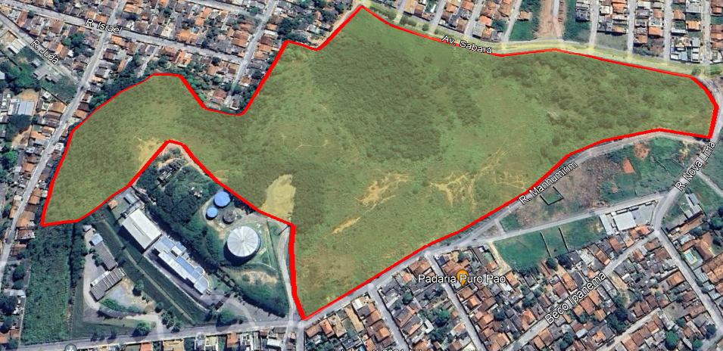
Foto-01 – Polígono da Área de Preservação do Morro São João. Área aproximada 15 hectares.
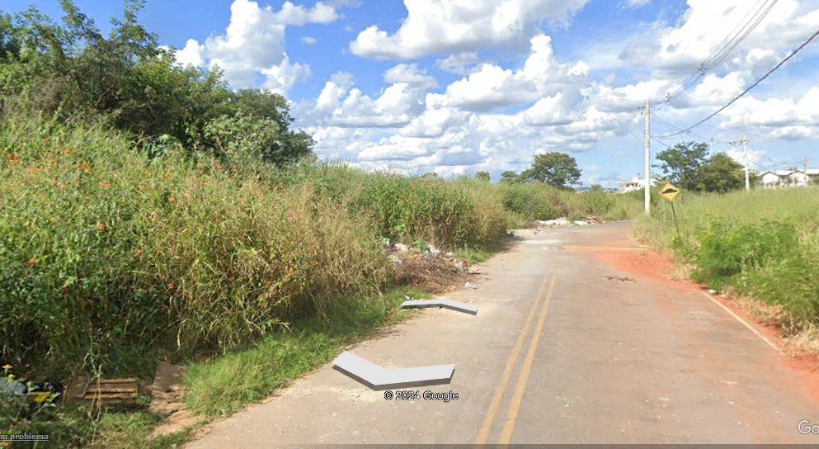
Foto-02 – Áreas de Entorno do Morro São João. Descarte irregular de lixo pela não ocupação do local.

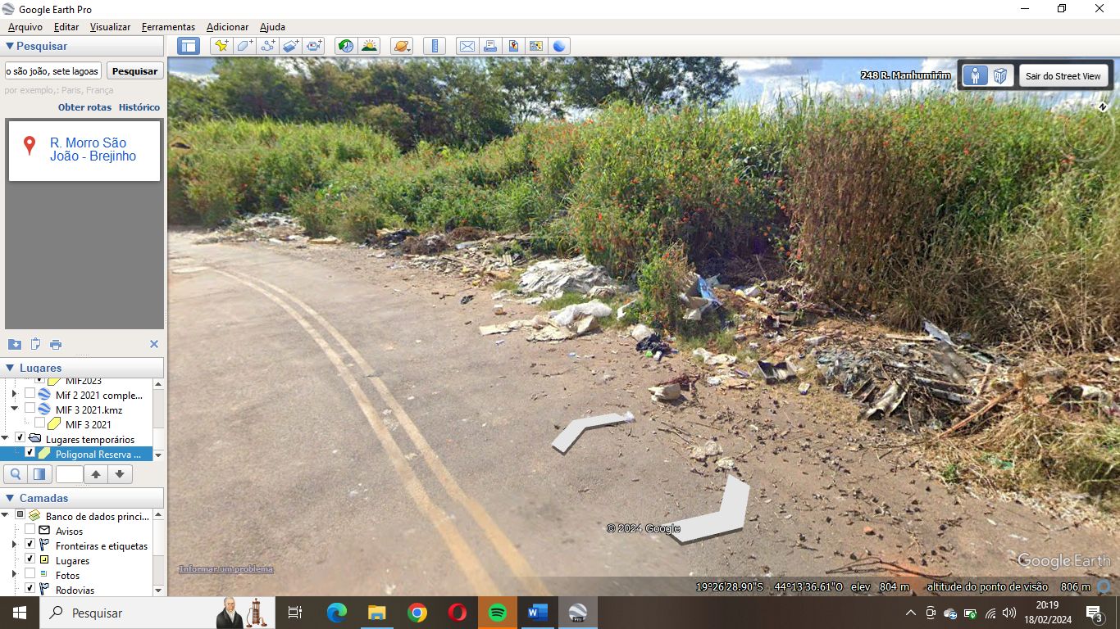
Foto-03 – Áreas de Entorno do Morro São João. Descarte irregular de lixo pela não ocupação do local.

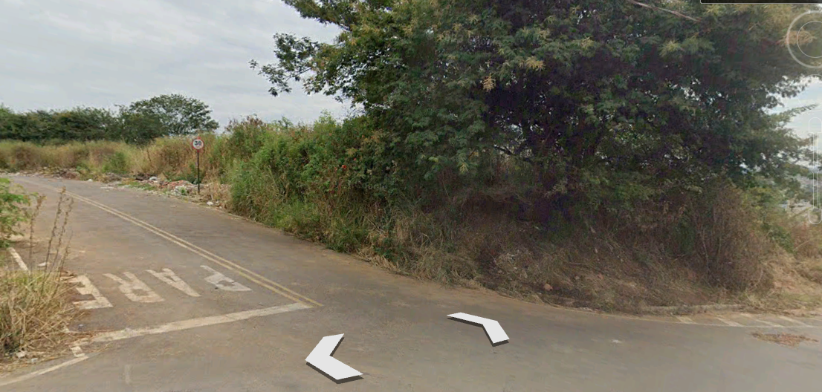
Foto-03 – Áreas de Entorno do Morro São João. Descarte irregular de lixo pela não ocupação do local.
Conforme o Artigo 225 da Constituição Federal de 1988, que estabelece: Todos têm direito ao meio ambiente ecologicamente equilibrado, bem de uso comum do povo e essencial à sadia qualidade de vida, impondo-se ao Poder Público e à coletividade o dever de defendê-lo e preservá-lo para as presentes e futuras gerações.
Ressalta-se que por ocasião de elaboração do Projeto de Lei o Sr. Prefeito irá anexar o Memorial Descritivo e o Croqui contendo os limites e as confrontações da APA do Morro São João, bem como, o Mapa contendo o zoneamento ambiental, o Relatório Ambiental dos Estudos Técnicos produzido para criação e zoneamento da APA, seus Parâmetros Urbanísticos e demais documentos e informações necessárias para a sua criação.
.............................................................................................................”
Em razão da relevância do assunto peço aos nobres pares o apoio para aprovação deste Anteprojeto de Lei.
Sala das Sessões, 12 de março de 2024.

Caio Lucius Valace de Oliveira
Presidente

João Evangelista Pereira de Sá Ismael Soares de Moura
1º Vice-presidente 2º Vice-presidente

Ivan Luiz de Souza José Carlos Galdino de Lima
1º Secretário 2º Secretário

